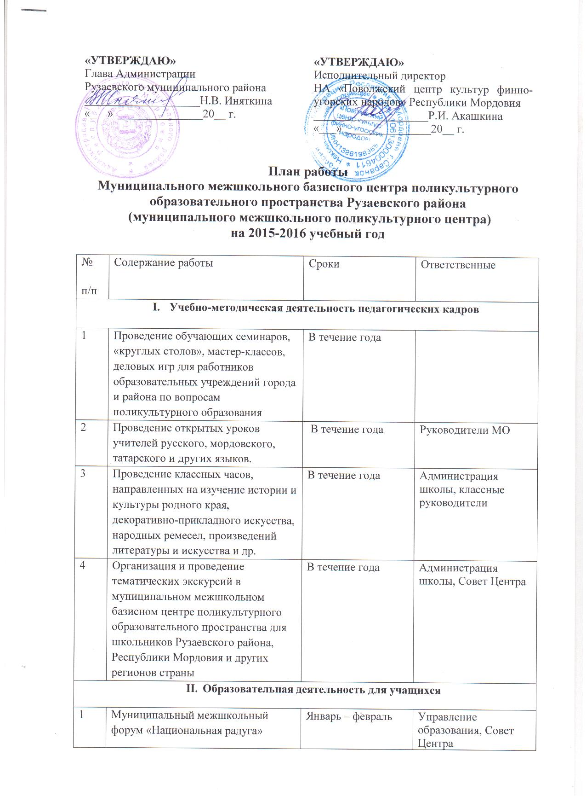

План работы
Муниципального межшкольного базисного центра поликультурного образовательного пространства Рузаевского района
(муниципального межшкольного поликультурного центра)
на 2015-2016 учебный год

№  п/п | Содержание работы | Сроки | Ответственные
- Учебно-методическая деятельность педагогических кадров
1 | Проведение обучающих семинаров, «круглых столов», мастер-классов, деловых игр для работников образовательных учреждений города и района по вопросам поликультурного образования | В течение года
2 | Проведение открытых уроков учителей русского, мордовского, татарского и других языков. | В течение года | Руководители МО
3 | Проведение классных часов, направленных на изучение истории и культуры родного края, декоративно-прикладного искусства, народных ремесел, произведений литературы и искусства и др. | В течение года | Администрация школы, классные руководители
4 | Организация и проведение тематических экскурсий в муниципальном межшкольном базисном центре поликультурного образовательного пространства для школьников Рузаевского района, Республики Мордовия и других регионов страны | В течение года | Администрация школы, Совет Центра
- Образовательная деятельность для учащихся
1 | Муниципальный межшкольный форум «Национальная радуга» | Январь – февраль | Управление образования, Совет Центра
2 | Конкурс рисунков «Мост дружбы» в рамках фестиваля детского творчества «Национальная радуга» | Январь - февраль | Управление образования, Совет Центра
3 | Традиционная муниципальная научно-практическая конференция школьников «МОЙ ДОМ, МОЯ СЕМЬЯ, МОЯ РЕСПУБЛИКА» | апрель | Управление образования, Совет Центра
4 | Неделя языков, литературы и культуры народов Поволжья (в рамках месячника национальных языков) | Март - апрель | Администрация школы, Совет Центра
5 | Организация исследовательской деятельности школьников в отделах муниципального базисного центра поликультурного образовательного пространства | В течение года по плану | Совет Центра, руководители МО
6 | Работа национального клуба «Юные корреспонденты о Мордовии» | В течение года | Учителя русского и мордовского языков и литературы
7 | Организация и проведение лекций и мастер-классов по этнографии, литературе, историческому краеведению, декоративно-прикладному искусству народов Поволжья. | В течение года | Поволжский центр культур финно-угорских народов, Совет Центра
8 | Организация выставок народного творчества: национального костюма, декоративно-прикладного искусства, творческих работ школьников | В течение года | Администрация школы, Совет Центра
9 | Проведение муниципального конкурса школьных сочинений «Язык моего народа» | Декабрь - январь | Управление образования, Совет Центра
10 | Организация профориентационных экскурсий, мастер-классов на базе МГУ им. Н.П. Огарева, МГПИ им М.Е. Евсевьева | В течение года | Администрация школы
11 | Этнофотокросс «Национальные игры, обряды, праздники» | В течение года | Совет Центра
12 | Игра-путешествие «Дружат дети всей Земли» | май | Совет Центра
 | Участие в муниципальных, республиканских, межрегиональных и всероссийских конкурсах, фестивалях, смотрах, конференциях этнокультурной направленности | В течение года | Совет Центра
- Научно-методическая и исследовательская деятельность
1 | Экспериментальная работа по теме «Межшкольный базисный центр как диалоговое окно национальных культур» | В течение года  по плану | ШМО, Совет Центра
2 | Социологический мониторинг по изучению поликультурного пространства Республики Мордовия | В течение года | Совет Центра,  ШМО
3 | Организация и проведение этнографических, эколого-туристических экскурсий, походов, экспедиций | В течение года | Администрация школы, совет Центра
4 | Разработка учебно-методических, дидактических материалов для представления на семинарах, конференциях, практикумах. | В течение года | Управление образования, руководители МО
5 | Традиционная муниципальная научно-практическая конференция с республиканским участием «Образование и воспитание школьников в условиях поликультурного региона» | Ежегодно, декабрь | Поволжский центр культур финно-угорских народов, Управление образования, Совет Центра
6 | Оказание информационной, научно-педагогической и организационной помощи по поликультурному аспекту образования педагогам, методическим объединениям учителей гуманитарных предметов Рузаевского муниципального района, Республики Мордовия и других республик и областей Поволжья. | Ежегодно по плану | Совет Центра
7 | Выпуск рекламного проспекта, видеофильма, буклетов, открыток о работе Центра | Январь-март | Совет Центра
- Сотрудничество
1 | Установление партнерских отношений и укрепление дружественных связей с аналогичными образовательными учреждениями соседних регионов. | постоянно | Совет Центра
2 | Заключение договоров о сотрудничестве с образовательными учреждениями Рузаевского района, Республики Мордовия и регионов России | постоянно | Совет Центра
3 | Сотрудничество с музеями, библиотеками, учреждениями дополнительного образования детей, музыкальными и художественными школами, выставочными залами Рузаевского района и республики | В течение года | Совет Центра
- Финансово-хозяйственная деятельность
1 | Привлечение спонсорских средств | В течение года | Совет Центра
2 | Обеспечение своевременного финансирования мероприятий, проводимых Центром по плану | В течение года | Администрация школы, Совет Центра
3 | Развитие материально-технической базы Центра (оснащение компьютерной и организационной техникой) | В течение года | Совет Центра
4 | Оформление и материальное оснащение конференц-зала Центра | В течение 2015-2016 учебного года | Совет Центра
5 | Оформление подписки на газеты и журналы для Центра | Ежегодно октябрь, апрель | Совет Центра
6 | Приобретение научно-методической, художественной литературы и наглядных пособий | постоянно | Совет Центра

